Перфиловский
вестник
№ 7 07 мая 2024 года

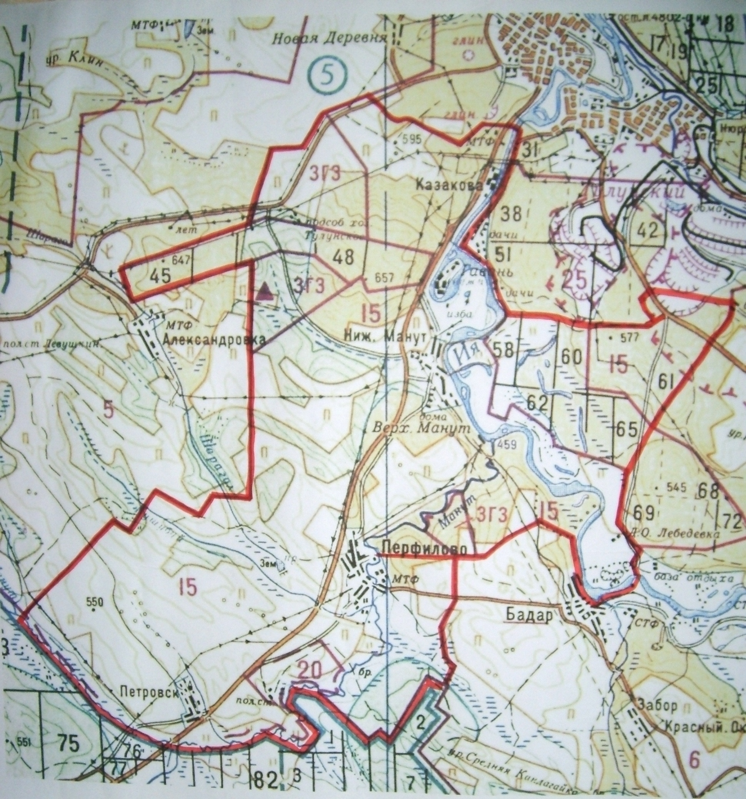

Учредитель издания: Администрация 665220 Тулунский район Ответственный за выпуск Перфиловского сельского поселения. с.Перфилово ул. 50 лет Октября, 39. Риттер С.Н. общий тираж 10 экз.
Учредитель издания: Администрация 665220 Тулунский район Ответственный за выпуск
Перфиловского сельского поселения. с. Перфилово Риттер С.Н.
Ул.50 лет Октября, 39 общий тираж 10 экземпляров

Учредитель издания: Администрация 665220 Тулунский район Ответственный за выпуск
Перфиловского сельского поселения. с. Перфилово Риттер С.Н.
Ул.50 лет Октября, 39 общий тираж 10 экземпляров

Содержание газеты
«Перфиловский вестник» №7 от 7 мая 2024 года:

Постановление администрации Перфиловского сельского поселения от 07.05.2024 г. №24-па «О присвоении адреса объекту недвижимости и внесению в ФИАС».

ИРКУТСКАЯ ОБЛАСТЬ

Тулунский район

АДМИНИСТРАЦИЯ

Перфиловского сельского поселения

П О С Т А Н О В Л Е Н И Е

«07» мая 2024 г. №24-па

с.Перфилово

«О присвоении адреса объекту
Недвижимости и внесения в ФИАС»

Руководствуясь ст.36,37 Градостроительного кодекса Российской Федерации, Федеральным законом от 06.10.2003 года №131-ФЗ «Об общих принципах организации местного самоуправления в Российской Федерации», постановлением Правительства РФ от 19 11.2014 г.№1221 «Об утверждении Правил присвоения, изменения и аннулирования адресов» административным регламентом предоставления муниципальной услуги «Присвоение (изменение, аннулирование)адресов объектам недвижимости имущества на территории Перфиловского муниципального образования», утверждённым постановлением администрации Перфиловского сельского поселения от 25.05.2015 г.№10-па Уставом Перфиловского муниципального образования,

ПОСТАНОВЛЯЮ:
- Присвоить адрес объекту недвижимости жилому дому на основании проведенной инвентаризации на территории Перфиловского сельского поселения и внести в Федеральную информационную адресную систему:
- Российская Федерация, Иркутская область, муниципальный район Тулунский, сельское поселение Перфиловское, деревня Нижний Манут, улица Набережная, дом 19;
2.Опубликовать настоящее постановление в газете «Перфиловский вестник» и разместить на официальном сайте администрации Перфиловского сельского поселения в информационно-телекоммуникационной сети «Интернет».
3.Контроль за исполнением данного постановления оставляю за собой.

Глава Перфиловского сельского поселения: С.Н.Риттер

